Základní škola a Mateřská škola při Thomayerově nemocnici
Vídeňská 800, 140 00 Praha 4, tel. 261082323

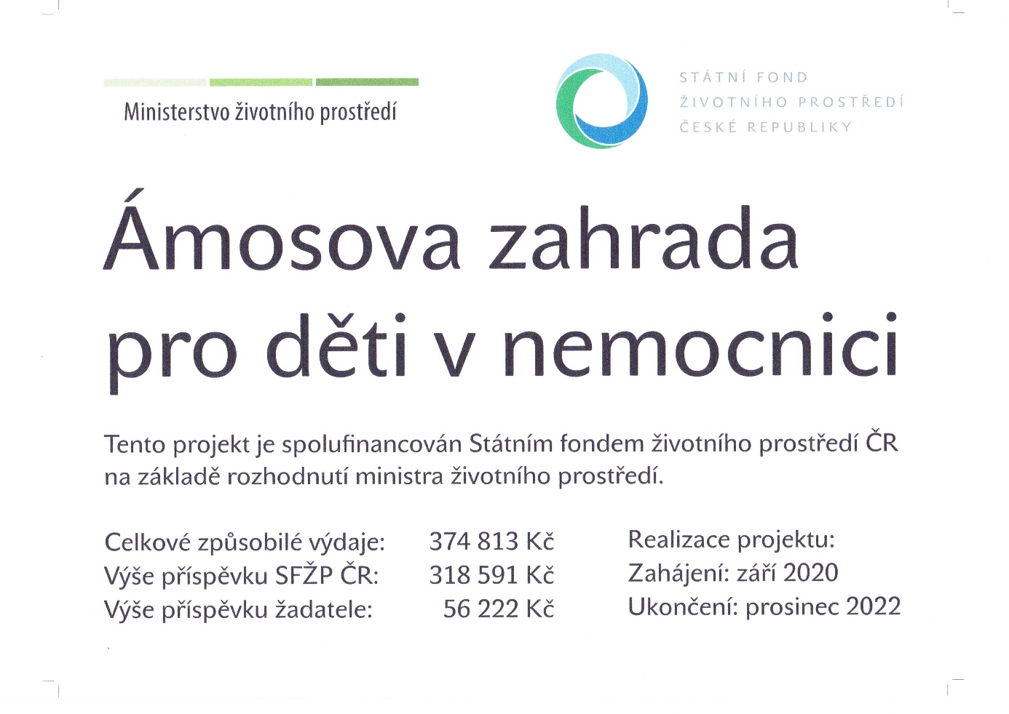

Ámosova zahrada pro děti v nemocnici

Na základě Rozhodnutí č. 1190700398 o poskytnutí finančních prostředků ze Státního fondu životního prostředí ČR získala škola podporu formu dotace ve výši 318 590, 83 Kč
na vybudování a úpravy dětských hřišť a zahrad v přírodním stylu pro předškolní děti.

Dotace byla použita na úpravu školní zahrady v areálu FTN. Zahrada je využívána hospitalizovanými dětmi, které navštěvují naši mateřskou školu.

Přeměna stávající zahrady v přírodní zahradu přináší přinesla zkvalitnění výchovně-vzdělávacího procesu hospitalizovaných dětí a pozitivně ovlivní léčbu malých pacientů. Proutěné domečky posilují pocit sounáležitosti se světem, podporují sociální vazbu mezi nimi. Zvláště pro děti z dětské psychiatrie je hra uvnitř domečku velmi pozitivní, jelikož přináší pocit bezpečí a klidu. Využití „hmatového chodníku“ přispěje k rozvoji pohybových dovedností dětí, ke zlepšení koordinace, hrubé motoriky a zároveň i k psychické pohodě. Poznávací tabule budou využívány nejen k poznávání přírody, ale i k rozvoji kreativity. Zastínění pískoviště umožní jeho využití i při nepříznivém počasí. Nedílnou součástí zahrady jsou i lavičky a stůl, které poslouží nejen k odpočinku a relaxaci, ale i k tvoření a poznávání přírodnin.
Na zahradě byly odstraněny staré stromy, které byly nahrazeny novými stromy a keři.
Děti budou mít možnost v rámci ekosystému pozorovat jejich růst změny v ročních obdobích.
Didaktické sety poskytnou úložný prostor i hrací plochu při činnostech zaměřených na enviromentální výchovu při pobytu venku.
Za pomoci dalších pomůcek pro výuku v zahradě – budek, badatelského batůžku pro malé přírodovědce je možnost kvalitně podporovat stav dětí k přírodě, její aktivní pozorování a zkoumání.

Budování vztahu k přírodě, prohlubování poznatků o přírodních jevech, vnímání pestrosti přírodní říše, podpora tvůrčích činností s přírodninami poskytují možnost prožitkového učení. Pro hospitalizované děti pobyt venku přináší prokazatelný pozitivní vliv na psychiku.

